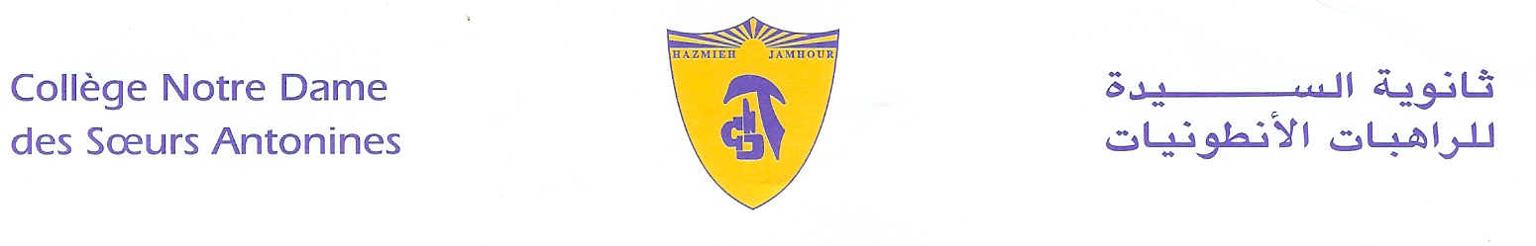
Book List
2019-2020
Grade 11(secondary 2 sciences)
- Central themes- Heritage.
- Mathematics- Collection puissance- G11- ALAHLIA- Ed.2017
- Chemistry- National text book- sec2 sciences.
- Physics- National text book- Sec2 sciences.
- Life Science - National Textbook- Sec 2 sciences.
- Sociology- available at school.
- Economics- available at school.
- Philosophy- Documents from school.
- Espaces littéraires, 2ème année cycle secondaire, série scientifique, Hachette/ Antoine.

- الجغرافيا العلمية– الثانوي الثاني علمي- دار مكتبة حبيب- 2014.
- التاريخ العلمي الحديث-المرحلة الثانوية- السنة الثانية- فرع العلوم 2008.
- الأدب العربي للتعليم الثانوي السنة الثانية فرع العلوم - المركز التربوي- طبعة 2005.
- القواعد العربية- فرع العلوم السنة الثانية- المركز التربوي- 2005.
- التربية الوطنية والتنشئة المدنية – السنة الثانية- المركز التربوي للبحوث والإنماء- 1999.
- التعليم السيحي- في الكنيسة نحيا المسيح- الجزء الحادي عشر- السنة الثانوية الثانية- سلسلة طريق المحبة.
للمطالعة:
- أقزام جبابرة- مارون عبود.
- Read wuthering Heights (summer)
- Macbeth- William Shakespeare (York Press)-modern prose.

N.B: The grade of your summer reading will be counted with C1.

Remark:
- We would like you to pay at the Antonine Sisters School-Jamhour the fees for stationary and for cultural activities (obligatory, cf.Cir053/19), and buy the school uniform starting from Monday 9 till Friday 13 September 2019 from 8:30 a.m. till 13:30 p.m.
- The school, in collaboration with AMEDEAST, organizes on its campus a preparatory session to the SAT Examination that enables students to acquire admission to most anglophone universities.

Hazmieh, Place Mar Tacla - Tel +961 5 45 32 33 / 45 32 34 - Cell +961 3 60 04 37 - Fax +961 5 45 77 99
Jamhour, Rue EDL - Tel +961 5 76 90 27 / 76 90 28 - Cell +961 3 69 86 08 - Fax +961 5 76 84 15
B.P. 45 201 Hazmieh, Liban - www.antonines-hazmieh.edu.lb - info@antonines-hazmieh.edu.lb

